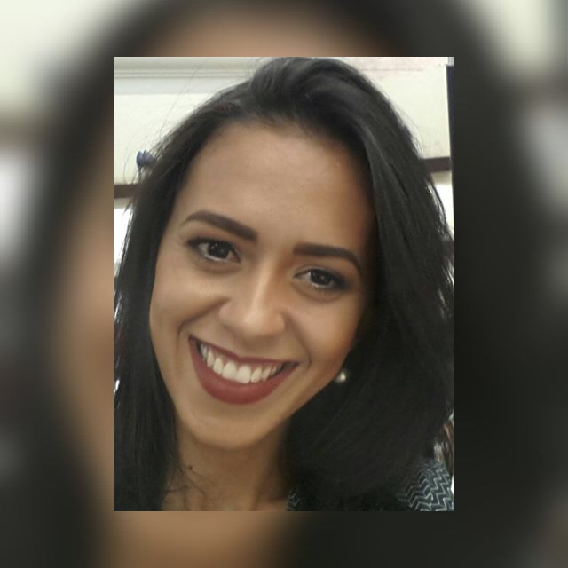***RAVENA ROCHA A. DOS REIS***

*Brasileira, nascida em 26/09/1988, Brasília-DF*

*Quadra 101, Conjunto 12, Casa 13, Recanto das Emas-DF*

*Telefones:*

*Celular (61) 98434-1752 – 98468-2548*

*Casada*

1. **FORMAÇÃO**

|  |  |  |
| --- | --- | --- |
| Curso: | Ensino médio completo | |
| Instituição: | Colégio Reação | |
| **Data da conclusão ou período atual:** | | Novembro de 2006 |

1. **CURSOS EXTRACURRICULARES**

|  |  |
| --- | --- |
| **CURSO** | Faturamento hospitalar |
| **INSTITUIÇÃO** | BRASILIMED |
| **PERÍODO** | **24 de abril a 13 de maio de 2017** |

|  |  |
| --- | --- |
| **CURSO** | Telemarketing, vendas e Call Center |
| **INSTITUIÇÃO** | Partner- treinamento e consultoria |
| **PERÍODO** | **21 de nov a 29 de nov de 2006** |

|  |  |
| --- | --- |
| **CURSO** | Microsoft Excel 2010 |
| **INSTITUIÇÃO** | Fundação Bradesco |
| **PERÍODO** | 23-03-2017 Cursando |

|  |  |
| --- | --- |
| **CURSO** | Conhecimentos básicos em informática |
| **INSTITUIÇÃO** | Microlins |
| **PERÍODO** | **13 de maio de 2004 a 20 agosto de 2004** |

|  |  |
| --- | --- |
| **CURSO** | Curso de recepcionista com ALBANY |
| **INSTITUIÇÃO** | ALBANY |
| **PERÍODO** | **4 HORAS** |

**3. EXPERIÊNCIA PROFISSIONAL**

|  |  |  |  |
| --- | --- | --- | --- |
| **Empresa:** | **CEUTA- CENTRO UROLÓGICO DE TAGUATINGA** | | |
| **Cargo:** | RECEPCIONISTA | | |
| **Admissão:** | 01-07-2016 | **Saída:** | 13-03-2017 |
| **Principais responsabilidades:** | Recepção De Pacientes  Atendimento Telefônico Para Marcação De Consultas  Solicitação De Autorização de Atendimentos Hospitalares | | |

|  |  |  |  |
| --- | --- | --- | --- |
| **Empresa:** | **LOJA CAPODARTE** | | |
| **Cargo:** | VENDEDORA | | |
| **Admissão:** | 14-11-2015 | **Saída:** | 30-05-2016 |
| **Principais responsabilidades:** | Vendas de Produtos Específicos da Loja | | |

|  |  |  |  |
| --- | --- | --- | --- |
| **Empresa:** | **CASSI** | | |
| **Cargo:** | Analista de contas pleno | | |
| **Admissão:** | 26-10-2009 | **Saída:** | 26-04-2010 (temporário) |
| **Principais responsabilidades:** | Analise de Contas Médico Hospitalares, Odontológicas  Fechamento de Pagamento de Guias  Analise de Reembolso | | |

|  |  |  |  |
| --- | --- | --- | --- |
| **Empresa:** | **DIAGNOSTIK** | | |
| **Cargo:** | Recepcionista | | |
| **Admissão:** | 20-05-2007 | **Saída:** | 20- 09-2007 |
| **Principais responsabilidades:** | Posicionamento de paciente para procedimentos de usg, atendimento ao publico. | | |

**4. CONHECIMENTOS ESPECÍFICOS**

- Posicionamento De Pacientes (Radiologia);

- Conhecimentos Em Aparelhos Ecográficos;

- SOC – Sistema Benner Saúde;

- Atendimento ao publico com conhecimento em gestão de pessoas;

- Sistema KONSIST- Smb;

- Pacote Office (Word, Excel, Power Point, Outlook);

- Conhecimento em Guias de Atendimento TISS – Saúde Suplementar.